Министерство науки и высшего образования Российской Федерации

Федеральное государственное бюджетное образовательное учреждение  
высшего образования

ТОМСКИЙ ГОСУДАРСТВЕННЫЙ УНИВЕРСИТЕТ  
СИСТЕМ УПРАВЛЕНИЯ И РАДИОЭЛЕКТРОНИКИ (ТУСУР)

Кафедра компьютерных систем в управлении и проектировании (КСУП)

Утверждаю:

Зав. кафедрой КСУП

________Ю.А. Шурыгин

«___» ____________2021 г.

ТЕХНИЧЕСКОЕ ЗАДАНИЕ

по индивидуальному заданию по дисциплине «Основы разработки САПР»

Выдано: студенту группы 588-3 Пичугину Евгению Алексеевичу

1. Тема проекта: Разработка плагина «Стеллаж» для САПР «Компас-3D» v20.

2. Срок сдачи студентом готовой работы: «27» декабря 2021 г.

3. Требования к плагину:

Плагин должен обладать графическим интерфейсом для ввода следующих параметров:

* Глубина стеллажа L (от 300 до 600 мм);
* Ширина стеллажа S (от 300 до 800 мм);
* Высота стеллажа H (от 1000 до 3000 мм);
* Высота от пола до нижней полки h2 (от 80 до 100 мм);
* Толщина материала s1 (от 10 до 20 мм);
* Количество полок n.

Плагин имеет зависимые параметры:

* Высота полки h1 (от 200 до ((H – h2 – s1 * n) / n) мм)

Все параметры указаны ниже на рисунке 1.

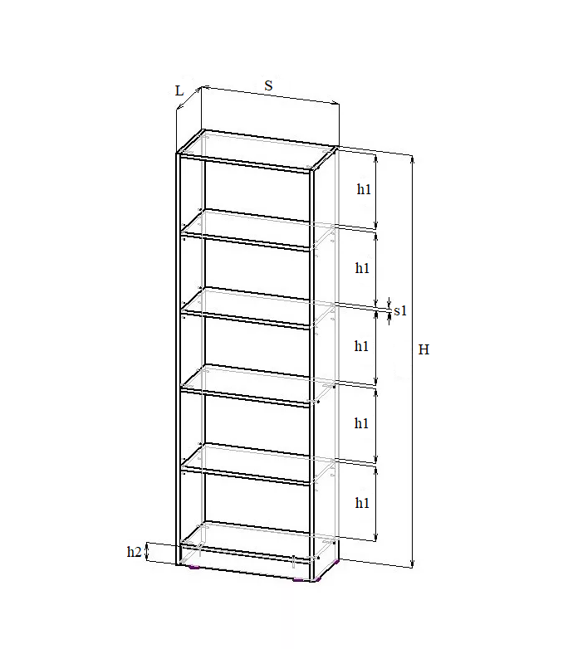

Рисунок 1 – Схема стеллажа с параметрами

Должна обеспечиваться проверка корректности введённых данных. При вводе некорректных данных должно отображаться соответствующее сообщение.

Далее при нажатии на кнопку «Построить», плагин строит 3D модель по заданным значениям.

4. Аппаратные требования:

Плагин должен работать на компьютерах следующей конфигурации:

* Операционная система Microsoft Windows 10 и новее, 32-битная и 64-битная версия;
* Процессор с тактовой частотой от 1 ГГц;
* От 2 гигабайт ОЗУ;
* Графическое устройство с поддержкой DirectX 9 или выше.

5. Инструменты разработки:

* Язык программирования: C#, используемая версия .NET Framework: 5.0;
* Среда разработки: IDE Visual Studio 2019;
* Система контроля версий: Git;
* Тестовый фреймворк: NUnit 3.12;
* Технология разработки графического интерфейса: WindowsForms.

Задание принял к исполнению: Руководитель работы:

студент гр. 588-3 к.т.н., доцент каф. КСУП

Пичугин Е.А.___________ Калентьев А.А. _________